ΟΔΗΓΙΕΣ ΠΛΟΥ:
ΙΣΤΙΟΠΛΟΪΚΟΥ ΑΓΩΝΑ ΑΝΟΙΚΤΗΣ ΘΑΛΑΣΣΑΣ

«Αγώνας Αγίου Πνεύματος 2022»
11-13 Ιουνίου 2022

- ΚΑΝΟΝΙΣΜΟΙ
Ο αγώνας αυτός θα διεξαχθεί σύμφωνα με τους κανονισμούς που αναφέρονται στο άρθρο 3 της Προκήρυξης του Αγώνα.

- ΑΛΛΑΓΕΣ ΣΤΙΣ ΟΔΗΓΙΕΣ ΠΛΟΥ
Οποιαδήποτε αλλαγή στις Οδηγίες Πλου θα ανακοινώνεται πριν από τις 09:00 της ημέρας που θα τεθεί σε ισχύ, εκτός από οποιαδήποτε αλλαγή στο Πρόγραμμα των ιστιοδρομιών που θα ανακοινώνεται πριν τις 20:00 της προηγούμενης ημέρας που θα τεθεί σε ισχύ.

- ΑΝΑΚΟΙΝΩΣΕΙΣ - ΕΠΙΚΟΙΝΩΝΙΑ ΜΕ ΤΟΥΣ ΑΓΩΝΙΖΟΜΕΝΟΥΣ
  - Οι ανακοινώσεις προς τους αγωνιζόμενους θα αναρτώνται στον Επίσημο Πίνακα στον παρακάτω σύνδεσμο

https://www.racingrulesofsailing.org/documents/3806/event.
  - Οι ανακοινώσεις θα συνοδεύονται με ένα ηχητικό και την ανάρτηση της σημαίας «L» του ΔΚΣ.
  - Κατά την διάρκεια των εκκινήσεων και των τερματισμών, η επικοινωνία με VHF θα γίνεται στο κανάλι 72. Συνιστάται σε όλα τα αγωνιζόμενα σκάφη να ακούν και να επικοινωνούν στο κανάλι αυτό κατά την διάρκεια των εκκινήσεων και του τερματισμού τους.
  - Είναι υποχρεωτική, καθ’ όλη την διάρκεια των ιστιοδρομιών, η λειτουργία του κινητού τηλεφώνου που έχουν δηλώσει οι αγωνιζόμενοι σύμφωνα με το άρθρο 6 της Προκήρυξης του Αγώνος.
  - Τα Φύλλα Έναρξης θα δοθούν στους κυβερνήτες μέσω του Επίσημου Πίνακα Ανακοινώσεων του αγώνα. Η επιτροπή προτίθεται χωρίς δέσμευση να τις στείλει στα e-mail των κυβερνητών σκαφών που έχουν δηλώσει συμμετοχή.

- ΣΗΜΑΤΑ ΣΤΗ ΣΤΕΡΙΑ
  - Τα σήματα στη στεριά θα επιδεικνύονται σε προσωρινό ιστό στην άκρη του λιμενοβραχίονα.
  - Έπαρση του Απαντητικού Επισείοντα «AP» σημαίνει «Η ιστιοδρομία αναβάλλεται». Το προειδοποιητικό σήμα δεν θα δοθεί νωρίτερα από μισή ώρα μετά την υποστολή του «AP».

- ΠΡΟΓΡΑΜΜΑ ΑΓΩΝΟΣ
Θα διεξαχθούν 3 ιστιοδρομίες.
Σάββατο 11 Ιουνίου | 11:00 | Εκκίνηση αγώνα Πόρτο Ράφτη - Κέα
Κυριακή 12 Ιουνίου  Δευτέρα 13 Ιουνίου | 11:00  11:00 | Εκκίνηση αγώνα Κέα - Κάρυστος  Εκκίνηση αγώνα Κάρυστος - Αρτέμιδα
- ΣΗΜΑΤΑ κλασεων
Τα σκάφη δεν είναι υποχρεωμένα να φέρουν διακριτικό σήμα της κλάσης τους.

- ΣΥΓΧΩΝΕΥΣΗ / διαχωρισμοσ ΚΑΤΗΓΟΡΙΩΝ - υποκατηγοριων
Όλα τα σκάφη θα συγχωνευτούν σε μια κλάση ORC με τον Αριθμητικό Επισείοντα 3.

- Περιοχη αγωνων
Ο αγώνας θα διεξαχθεί στον Νότιο Ευβοϊκό.

- ΓΡΑΜΜΗ ΕΚΚΙΝΗΣΗΣ – ΔΙΑΔΡΟΜΗ – ΣΗΜΕΙΑ ΣΤΡΟΦΗΣ - ΓΡΑΜΜΗ ΤΕΡΜΑΤΙΣΜΟΥ
  - Πόρτο Ράφτη - Κέα

Γραμμή εκκίνησης: Με πορεία δυτικά προς ανατολικά, η νοητή γραμμή μεταξύ των γραφείων του ΝΑΣΠΟΡ (37o 53’ 11.75”N 24o 00’ 57,11”E) και πορτοκαλί ή κίτρινης σημαδούρας ή του σκάφους επιτροπής προς βορρά (37o 53’ 18”N 24o 00’ 57,11”E)

Τα σήματα της εκκίνησης θα δοθούν από την Επιτροπή Αγώνων.

Διαδρομή: Πόρτο Ράφτη - Κέα

Σημεία στροφής: δεν υφίστανται

Γραμμή τερματισμού: Με πορεία από δύση προς ανατολή, η νοητή γραμμή μεταξύ του πράσινου φανού του λιμένα (37o 39’ 31,43”N 24o 18’ 48,85”E) και του φάρου στην εκκλησία του Αγ. Νικολάου (37o 40’ 01,80”N 24o 18’ 49,27”E).

Τα σήματα τερματισμού/εκκίνησης θα δοθούν από την Επιτροπή.

  - Κέα - Κάρυστος

Γραμμή εκκίνησης: ίδια με την γραμμή τερματισμού του Πόρτο Ράφτη - Κέα, αλλά αντίστροφα.

Διαδρομή: Κέα - Κάρυστος

Σημεία στροφής: δεν υφίστανται

Γραμμή τερματισμού: Με πορεία από Νότο προς Βορρά, η νοητή γραμμή μεταξύ του τέλους του λιμενοβραχίονα Καρύστου (38o 00’ 37,91”N 24o 24’ 53,93”E) και του σκάφους επιτροπής η εναλλακτικά σημαδούρας ποντισμένης Δυτικά αυτού 38o 00’ 35”N 24o 24’46”E).

9.3 Κάρυστος – Αρτέμιδα

Γραμμή εκκίνησης: ίδια με την γραμμή τερματισμού του Κέα - Κάρυστος, αλλά αντίστροφα.

Διαδρομή: Κάρυστος - Αρτέμιδα

Σημεία στροφής: δεν υφίστανται

Γραμμή τερματισμού: Μεταξύ της σπίθας στις νησίδες κοκκινονήσια (37o 59’ 16,55”N 24^{ο} 02’ 12,46”E) και του σκάφους επιτροπής η εναλλακτικά σημαδούρας ποντισμένης Νότια αυτού ( 37o 59’ 16,55”N 24o 02’ 12,20”E).

- ΕΚΚΙΝΗΣΗ

Η εκκίνηση θα δοθεί με τροποποίηση του RRS 26 ως ακολούθως και σύμφωνα με τον πίνακα στο τέλος των Οδηγιών Πλου:
  - Κάθε χρήση μηχανής για πρόωση του σκάφους πρέπει να δηλωθεί προς την Επιτροπή Αγώνα, προφορικώς μεν κατά την έναρξη και παύση λειτουργίας της μηχανής με αναφορά της θέσης του σκάφους, γραπτώς δε αμέσως μετά τον τερματισμό του σκάφους και το αργότερο εντός δύο (2) ωρών, αναφέροντας το λόγο της χρήσης της.
  - Ένα σκάφος που δεν εκκινεί εντός 30 λεπτών από το σήμα εκκίνησης του αγώνα θα βαθμολογείται ως μη εκκινήσαν (DNS).

- τερματισμοσ
  - Κάθε σκάφος που τερματίζει θα επισημαίνεται από το κλιμάκιο τερματισμού της Επιτροπής Αγώνων με ένα ηχητικό.
  - Τα σκάφη που τερματίζουν πρέπει αμέσως μετά τον τερματισμό τους να αναφέρουν στο VHF τον αριθμό ιστίου και το όνομα του σκάφους στην Επιτροπή. Είναι ευθύνη κάθε σκάφους να βεβαιωθεί από την Επιτροπή Αγώνων ότι τερμάτισε.

- ΜΕΡΙΚΗ ΑΝΑΚΛΗΣΗ
  - Μερική ανάκληση θα δοθεί με τροποποίηση του RRS 29.1 ως ακολούθως:
  - Εάν ένα σκάφος εκκινήσει πρόωρα θα σημαίνεται από την Επιτροπή αγώνων με ένα ηχητικό (δεν θα υπάρχει οπτικό σήμα) και θα υποχρεούται να παρακάμψει την σημαδούρα Μ1Α αλλιώς θα χαρακτηρίζεται OCS (Τροποποίηση RRS 29.1 - Βλ. Συνημμένο σχεδιάγραμμα).
  - Η Επιτροπή Αγώνων θα προσπαθήσει να ειδοποιήσει τα πρόωρα εκκινήσαντα σκάφη μέσω VHF. Μη ειδοποίηση ή καθυστέρηση ειδοποίησης δεν δίνει το δικαίωμα στους αγωνιζόμενους για αίτηση επανόρθωσης. (Τροποποίηση RRS 62.1 (a).

- ωρα
Όλες οι ώρες για τον αγώνα αναφέρονται σε ώρα GPS.

- συστημα ΔΙΟΡΘΩΣΗΣ ΧΡΟΝΟΥ
Θα χρησιμοποιηθεί το σύστημα Time on Distance με χρήση του συντελεστή GPH.

- ΠΟΙΝΕΣ
  - Για παραβάσεις άλλες του Μέρους 2 των RRS ισχύουν τα οριζόμενα στο άρθρο 14 των Ειδικών Διατάξεων της ΕΑΘ για αγώνες Ανοικτής Θαλάσσης 2021.
  - Θα εφαρμοσθεί ποινή μιας στροφής για παράβαση κανόνα του Μέρους 2 των RRS.
  - Ένα σκάφος που έχει αυτοτιμωρηθεί πρέπει να συμπληρώσει μία δήλωση συμμόρφωσης στη Γραμματεία, μέσα στο χρονικό όριο που προβλέπεται για υποβολή ενστάσεων.

- ΧΡΟΝΙΚΑ ΟΡΙΑ ΤΕΡΜΑΤΙΣΜΟΥ
  - Τα χρονικά όρια τερματισμού είναι το διπλάσιο του Γενικού Βαθμού Ικανότητας (GPH) επί τον αριθμό των μιλίων της ιστιοδρομίας.
  - Σκάφη που δεν τερμάτισαν μέσα στο χρονικό τους όριο θα βαθμολογηθούν «DNF».
  - Τα παραπάνω τροποποιούν τον RRS 35.
  - Σε περίπτωση επιβράχυνσης το χρονικό όριο παραμένει αναλλοίωτο.
  - Τα χρονικά όρια τερματισμού κάθε σκάφους αναγράφονται στα φύλλα έναρξης ιστιοδρομιών

- ΒΑΘΜΟΛΟΓΙΑ
Όπως ορίζεται στην Προκήρυξη του Αγώνα.

- ΕΚΔΟΣΗ ΑΠΟΤΕΛΕΣΜΑΤΩΝ
Μετά το πέρας της ιστιοδρομίας θα εκδοθούν προσωρινά αποτελέσματα.

- ΕΝΣΤΑΣΕΙΣ
  - Οι ενστάσεις πρέπει να είναι γραμμένες στο ειδικό έντυπο που διατίθεται από την Επιτροπή Αγώνων και να υποβάλλονται εντός του χρονικού ορίου μισής ώρας από τον τερματισμό του σκάφους.
  - Τυχόν ενστάσεις θα εκδικασθούν αμέσως μετά την λήξη του αγώνα. Οι εντεταλμένοι εκπρόσωποι των ενεχομένων σκαφών οφείλουν με δική τους ευθύνη, να ενημερώσουν τους μάρτυρες τους, αν υπάρχουν, ώστε να παραστούν.
  - Σε περίπτωση που κατά την διάρκεια του αγώνα, δεν τηρήθηκαν οι κανονισμοί που αναφέρονται στην Προκήρυξη του Αγώνα και τις Οδηγίες Πλου, ο εντεταλμένος εκπρόσωπος του σκάφους οφείλει να το δηλώσει γραπτά στην Επιτροπή Αγώνων, εντός του χρονικού ορίου υποβολής ενστάσεων, στο Ειδικό Έντυπο, που διαθέτει η Επιτροπή Αγώνων.

- ΕΓΚΑΤΑΛΕΙΨΗ ΑΓΩΝΑ
Σκάφη που για οποιοδήποτε λόγο και σε οποιοδήποτε σημείο εγκαταλείψουν τον αγώνα, είναι υποχρεωμένα να ειδοποιήσουν το ταχύτερο δυνατόν την Επιτροπή Αγώνων.

- ΕΠΙΤΡΟΠΕΣ
  - Επιτροπή Αγώνων

Β. Ζαφειράκης, Β. Αλλαγιάννη
  - Επιτροπή Ενστάσεων

Μ.Κουβάτσου, Κ. Ξυλιάς

21.3 Τεχνική επιτροπή

Π. Αργυρός, Σ. Μανίκα
  - Γραμματεία

Αγγελική Κούρτελη 6974487910
ΣΗΜΑΤΑ
Λεπτό πριν την εκκίνηση | Σήμα | Οπτικό σήμα |  | Ηχητικό σήμα
5 | Προειδοποιητικό |  | Επισείων 3 πάνω ↑ 3 | Ένα
4 | Προπαρασκευαστικό  (ακινησία μηχανών) |  | Papa πάνω ↑ P | Ένα
1 | Λεπτό για εκκίνηση |  | Papa κάτω P ↓ | Ένα μακρύ
0 | Εκκίνηση |  | Επισείων 3 κάτω 3 ↓ | Ένα

 | Σημαία ανακοίνωσης | 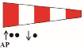 | Σημαία αναβολής

Πόρτο Ράφτη
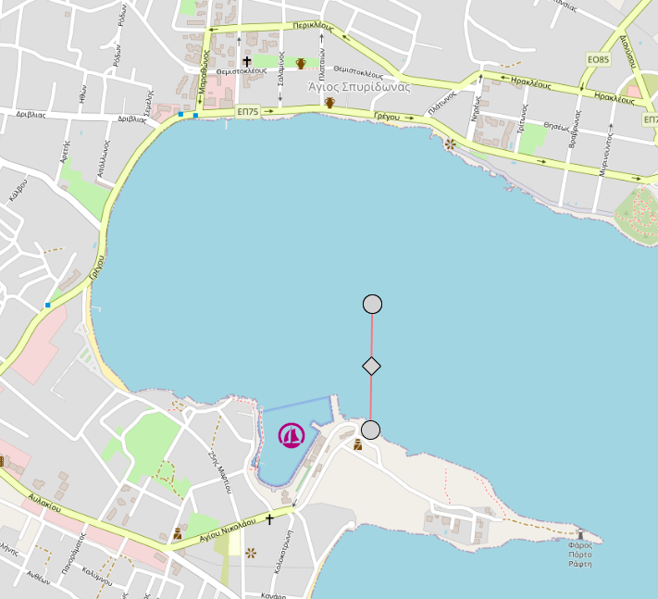

Κέα
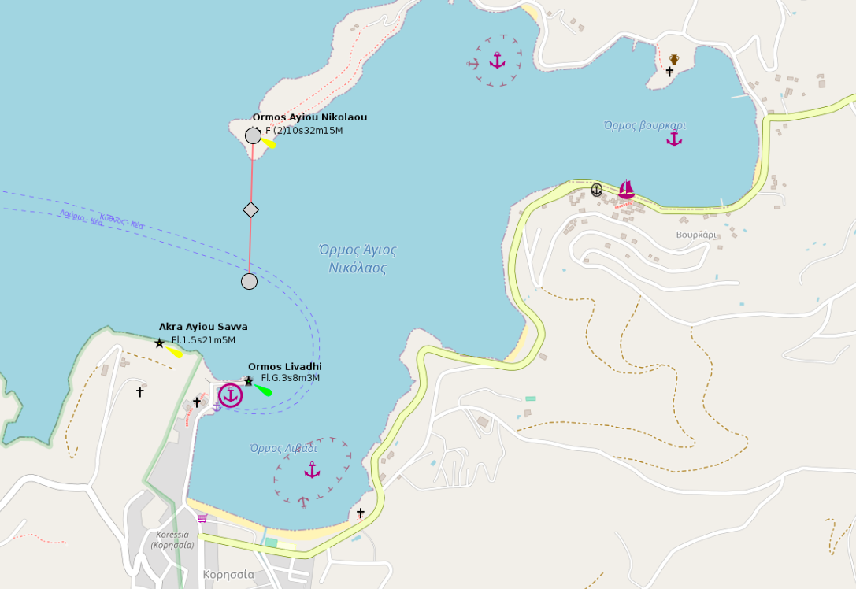

Κάρυστος
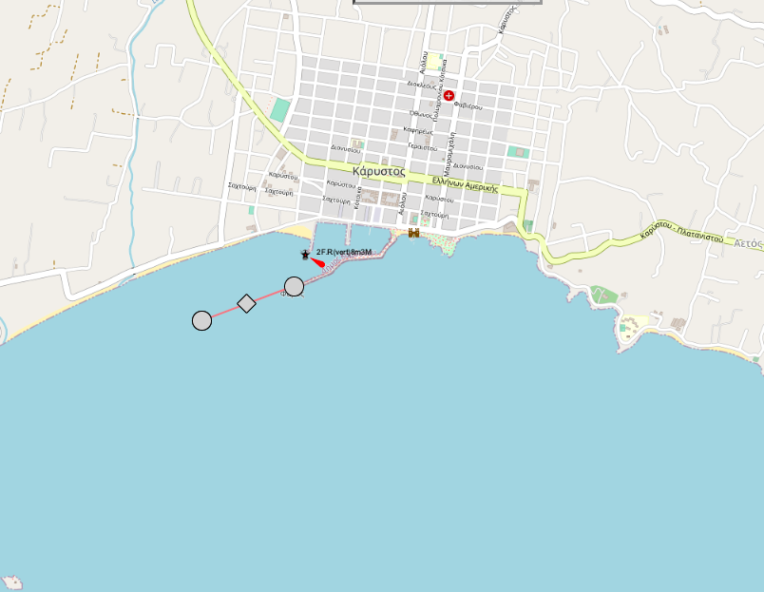

Αρτέμιδα
